Дата: 01.01.2021
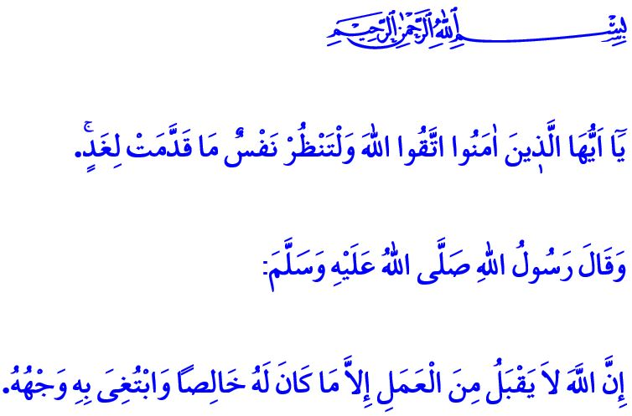
УЧЕТ ПРОШЛОГО, ПЛАН БУДУЩЕГО
Уважаемые мусульмане!
В то время как с каждым днем в календаре нашей жизни спадает очередной лист, каждый год приближает нас к дню расплаты перед нашим Господом. В то время как наш жизненный капитал уменьшается наши книги деяний, которые мы будем читать с удивлением заполняется и мы будем отвечать за деянное.
Дорогие мумины!
Давайте вести учет наших прошлых лет. Давайте примем во внимание наш нафс и рассчитаемся с собой. Давайте откажемся от ошибок и грехов и покаемся. Давайте помнить о нашей ответственности перед нашим Господом, собой, своей семьей и всем существом. Ибо Всемогущий Бог предупреждает нас в Коране следующим образом: «О те, которые уверовали! Бойтесь Аллаха, и пусть душа посмотрит, что она приготовила на завтрашний день.
Бойтесь Аллаха, ведь Аллах ведает о том, что вы совершаете.»
Уважаемые мусульмане!
Давайте спланируем наши будущие дни в соответствии с одобрением Аллаха. Давайте не будем тратить впустую нашу будущую жизнь, преследуя мирские желания и желания с честолюбием. Давайте не будем забывать, что каждое принимаемое нами решение, каждое слово, которое мы говорим, каждое совершаемое нами действие, видит, слышит и знает Всемогущий Аллах, и мы будем приниматься во внимание во всем этом.
Дорогие верующие!
Посланник Бога (мир ему и благословение) заявляет в хадисе: «Аллах принимает только те дела, которые совершаются искренне и в соответствии с его волей». Итак, давайте искренне обратимся к нашему Господу. Давайте же будем полны решимости провести жизнь, в которой наши книги деяний будут наполнены поклонением и добром. Давайте всегда сохранять нашу надежду, веру, усилия, доверие и поддержку друг друга в эти трудные дни, когда мы проходим испытания эпидемии.

Аль-Хашр, 59/18.
Несаи, Джихад, 24. Департамент по Управлению религиозных служб

